سیشن 2

فکر، ضمیر، مذہب یا عقیدے کی آزادی کا تعارف

بانسری اور ڈھول کے گیت

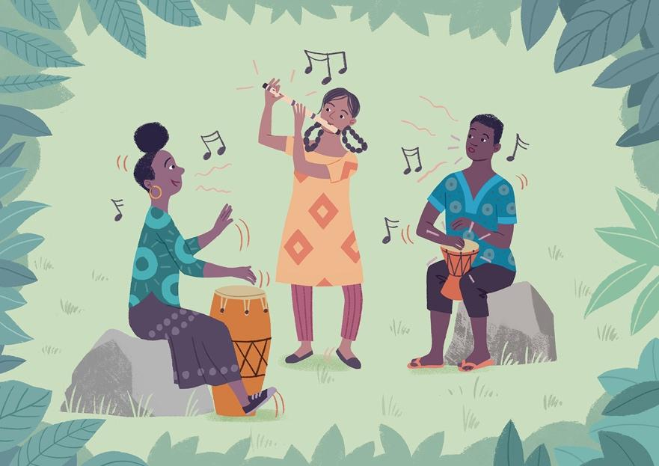
بانسری اور ڈھول کے گیت

مصنفین: کیتھرین کیش اور سیڈل ماری ونثر پراگ
عکاسی: ٹوبی نیوسم

یہ کہانی مشق ’ایک دفعہ کا ذکر ہے‘ کی بنیاد ہے اور پاور پوائنٹ سلائیڈز 2-23 پر دکھائی گئی ہے۔

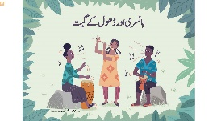 | بانسری اور ڈھول کے گیت
 | ایک دفعہ کا ذکر ہے کہ کہیں دو گاؤں تھے۔
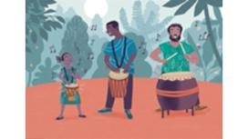 | جنگل میں ایک گاؤں کے لوگ ڈھول اور رقص کے لئے مشہور تھے۔ جب ایک بچہ سیدھا بیٹھ سکتا ، اسے ڈھول دے دیا جاتا ۔ گاؤں میں چھوٹے چھوٹے ڈھول بھی تھے جو پرسکون بارش کی آواز دیتے تھے اور زبردست گرج دار ڈھول بھی جن کو اٹھانے کے لیے دو افراد کی ضرورت پڑتی تھی۔ ڈھول کے ساتھ زندگی - تقریبات، سوگ اور شائد ہر چیز جڑی تھی - اور لوگوں کا خیال تھا کہ ڈھول نے ان کی زندگی کو جنگل کی روحوں سے ہم آہنگ رکھا ہوا ہے۔
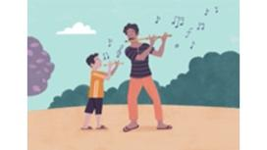 | نیچے وادی میں گاؤں کے لوگوں نے ڈھول بجانے والوں کو کبھی نہیں سمجھا تھا۔ انہوں نے ڈھول کو شور شرابا سمجھااور ہلکا سا ڈھول بجتا تو وہ ہنس دیتے۔ جب اس گاؤں میں لڑکا پیدا ہوا تو اس کے والد نے لکڑی یا ہڈی سے بانسری تراشی اور لڑکے نے اسے اپنی زندگی کے اختتام تک اپنے گلے میں ایک تار سے باندھے رکھا۔ ان کی روایتی دھنوں میں مہارت حاصل کرنے میں کئی سال لگتے اور سب سے بڑا اعزاز ان مردوں کو ملتا جن کی مہارت نے بانسری کو اتنے پیارے گیت دے کہ آسمانوں کا خدا سحر زدہ ہو جائے اور کھیتوں کے لئے بارش اور دھوپ بھیج دے۔
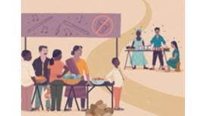 | اگرچہ ڈھول گاؤں کے دیہاتی اپنا سامان فروخت کرنے بانسری گاؤں کے ہفتہ وار بازار میں جاتے تھے لیکن دونوں دیہات کے لوگ آپس ملتے جلتے نہیں تھے۔ بازار میں ڈھول بجانے پر پابندی تھی۔ بانسری گاؤں کے بہت سے سٹال مالکان نے ڈھول بجانے والوں کو چیزیں فروخت کرنے سے انکار کردیا اور ڈھول بجانے والوں نے بانسری گاؤں کے لوگوں سے ناراضگی ظاہر کی۔
 | ایک چھوٹی لڑکی، ایک اکلوتی بچی جس کا نام زیانا تھا، بانسری گاؤں میں رہتی تھی۔ اس کے تجسس اور مہربان رویے کی وجہ سے سب اس سے پیار کرتے تھے۔ جب وہ 10 سال کی تھی تو اس کے والد بیمار پڑ گئے۔ ایک دن انہوں نے اسے بلا کر کہا، "میری پیاری بیٹی، میں زیادہ دیر تک زندہ نہیں رہوں گا۔ میری بانسری لو اور اسے پہن لو تاکہ ہم ہمیشہ اکٹھے رہیں"۔ زیانا کو شرمندگی کا سامنا کرنا پڑا کیونکہ لڑکیوں کے لیے بانسری رکھنے کا رواج نہیں تھا، لیکن جلد ہی اس نے خود سے پوچھا، "مجھے بانسری بجانے کی اجازت کیوں نہیں ہونی چاہیے؟" جس رات اس کے والد کا انتقال ہوا، زیانا نے بانسری لی اور اسے اپنے گلے میں لٹکا لیا۔
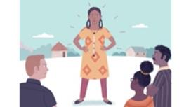 | 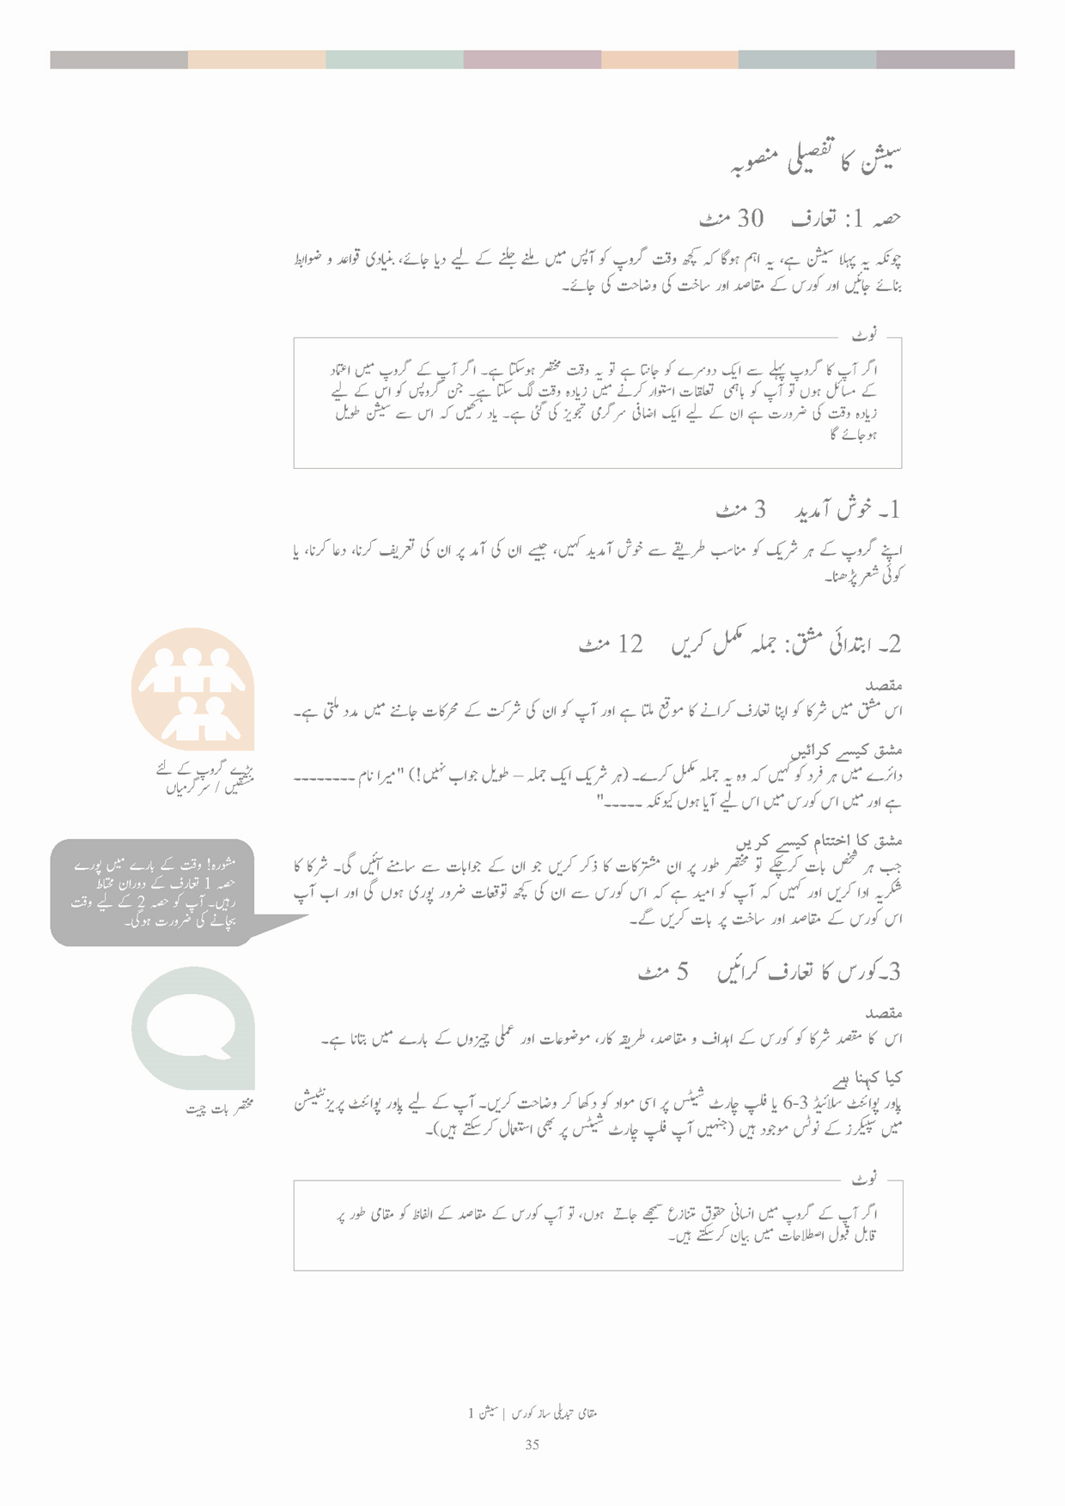  جیسے جیسے زیانا بڑی ہوتی گئی اس نے اپنی ماں کو بازار کے اسٹال پر فروخت کرنے کے لئے سبزیاں اگانے میں مدد کرنے کے لئے سخت محنت کرنا پڑی۔ اگرچہ وہ محنتی اور مہربان تھی لیکن زیانا کے گاؤں کے لوگ اکثر اس پر طنز کرتے تھے کیونکہ وہ بانسری پہنتی تھی۔ بعض اوقات وہ اسے بانسری اتارنے پر قائل کرنے کی کوشش کرتے تھے، لیکن وہ انکار کردیتی۔ جب بھی اسے موقع ملتا، زیانا جنگل میں دور چلی جاتی اور اپنے والد کی بانسری بجاتی۔
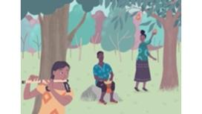 | ایسے ہی ایک دن زیانا نے کہیں ڈھول کی ہلکی ہلکی آواز سنی۔ تجسس کے ہاتھوں مجبور ہو کر وہ جنگل میں ڈھول کی تھاپوں کا تعاقب کرتے ہوئے ایک وادی میں پہنچ گئی جہاں ایک نوجوان ڈھول بجا رہا تھا اور گا رہا تھا جبکہ ایک لڑکی درخت سے پھل چن رہی تھی۔ زیانا نے انہیں پہچان لیا کیونکہ وہ ان کے بازار میں آتے تھے - وہ دونوں بہن بھائی تھے جن کا نام اونو اور آئرس تھا۔  درختوں کے پیچھے چھپ کر زیانا ڈھول کی آواز کے ساتھ اپنی بانسری بجانے لگی۔ ڈھول کی تھاپ پر بانسری کے گیت نے سماں باندھ دیا اور خوبصورت موسیقی فضا میں بکھرنے لگی۔  جب گانا ختم ہوا تو زیانا نے احتیاط سے وادی میں قدم رکھا۔ اونو اور آئرس بانسری والی ایک لڑکی کو دیکھ کر حیران رہ گئے لیکن مسکراتے ہوئے انہیں احساس ہوا کہ ان کی طرح اسے بھی بانسری گاؤں میں اپنا ساز بجانے کی اجازت نہیں ہے۔ آئرس نے زیانا کو کچھ پھل پیش کیے اور تینوں نے شام ہونے تک گپ شپ کی اور موسیقی بجائی۔
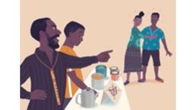 | بازار کے اگلے دن زیانا نے چائے کے اسٹال کے سامنے اپنے نئے دوستوں کو دیکھا۔ سٹال کا مالک ان پر چیخ رہا تھا، "دور ہو جاؤ، ڈھول والے ، گندے!" اونو غصے میں تھا، لیکن آئرس اسے گھسیٹ کر لے گئی۔ اسٹال کے مالک کا بیٹا، جو اونو کے لئے چائے ڈال رہا تھا، شرمندہ دکھائی دیا۔
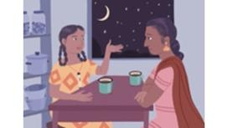 | زیانا نے اس سے پہلے کبھی ان اشتہاروں کے بارے میں نہیں سوچا تھا جن پر لکھا تھا کہ 'ڈھول والوں کو اجازت نہیں'۔ ۔ اس نے اپنے دل پر بوجھ محسوس کیا کیونکہ اسے احساس ہوا کہ اس نے اور اس کی والدہ نے ڈھول بجانے والوں کے اسٹالوں سے کبھی کچھ نہیں خریدا تھا۔  اس رات زیانا نے اپنی ماں سے بات کی اور پوچھا کہ وہ کبھی ڈھول بجانے والوں کے اسٹالز پر کیوں نہیں گئے۔ اس کی ماں نے جواب دیا، 'بہتر ہے آپ اس پر قائم رہیں جو آپ جانتے ہیں'، لیکن زیانا سمجھ نہیں سکی اور پوچھتی رہی کہ ہر کسی کا ہر جگہ خیر مقدم کیوں نہیں کیا جانا چاہئے۔ وہ ان مزیدار پھلوں کا ذکر کرتی رہی جو اونو اور آئرس اپنے سٹال پر فروخت کرتے تھے۔ آخر کار، زیانا کی والدہ نے اگلے بازار کے دن ڈھول والوں کے کچھ پھل آزمانے پر رضامندی ظاہر کی۔
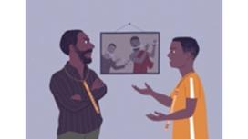 | اسی دوران چائے کے اسٹال کے مالک کے گھر میں اس وقت تنازعہ کھڑا ہوگیا جب اس کے بیٹے برونے نے اپنے والد کے ڈھول بجانے والوں کے ساتھ سلوک پر سوال اٹھایا تھا۔ اسٹال کا مالک گاؤں کے سب سے بہترین بانسری بجانے والوں میں سے ایک تھا اور اسے خود پر ناز تھا۔ اس کے والد اور دادا ماہر موسیقار تھے، لیکن ان کا بیٹا ان کی طرح موسیقی نہ سیکھ سکا۔ برونے نے کتنی ہی کوشش کیوں نہ کی ہو، وہ بانسری کی بنیادی دھن پر بھی عبور حاصل نہ کر سکا۔ برسوں کی جبری مشق اور ظالمانہ تبصروں کے بعد برونے بانسری میں دلچسپی کھو چکا تھا۔وہ ڈھول کی دور دراز تھاپ کی طرف رغبت محسوس کرتا اور ایک اور زندگی کا خواب دیکھتا۔
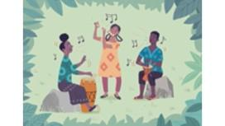 | جیسے جیسے وقت گزرتا گیا، زیانا، آئرس، اونو جنگل میں مل کر کھیلتے اور موسیقی بجاتے رہے۔ وہ یہ خواب دیکھتے رہتے کہ – ایسا وقت بھی آئے گا جب ہر شخص کا خیر مقدم کیا جائے گا، بازار میں ڈھول اور بانسریاں کھلے عام بجائی جائیں گی اور تب وہ مل کر خوبصورت موسیقی بجائیں گے۔
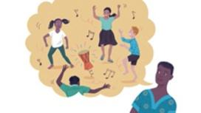 | ہر ہفتے اونو اور آئرس سبزیوں کے اسٹال پر زیانا اور اس کی والدہ سے ملنے جاتے تھے اور زیانا کی ماں ان سے پھل اور میوے خریدتی تھی۔ ایک دن، اونو نے دیکھا کہ زیانا کی ماں اس کے ڈھول کو حیرت سے دیکھ رہی تھی جو اس نے اپنی پیٹی پر اٹھایا ہوا تھا۔  "یہ ہنسنے والا ڈھول ہے"، اونو نے کہا، "اس کی آواز کا مطلب خوشی ہے اور جب میں اسے بجاتا ہوں تو بچے رقص کرتے اور ہنستے ہیں"۔ یہ سن کر زیانا کی ماں مسحور ہوگئی۔  دوسرے ڈھول بجانے والے ارد گرد جمع ہونے لگے اور زیانا اور اس کی والدہ نے بھی ان کے ڈھول کے بارے میں بھی پوچھا۔ اس دن زیانا کی ماں نے اپنی بہت سی سبزیاں جلد ہی فروخت کر لیں۔ پڑوسی سٹال مالکان اس سے ناراض تھے کہ اس نے ڈھول بجانے والوں کو بازار کے اپنے حصے میں خوش آمدید کہا، لیکن زیانا کی ماں نے دلیل دی کہ اگر ہر کوئی ایک دوسرے سے خرید سکتا ہے تو اس سے سب کے حالات بہتر ہوں گے۔
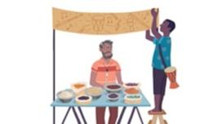 | ان کے اسٹال کے پاس ایک بوڑھا شخص مصالحے فروخت کر رہا تھا لیکن اس کا کاروبار اچھا نہیں تھا۔ اونو نے تجارت کو فروغ دینے کے لئے ایک اشتہار لگانے کا مشورہ دیا جس میں لکھا ہو کہ "ہر کسی کو خوش آمدید"۔ اور اس نے بوڑھے شخص کے لئے ایک خوبصورت اشتہار پینٹ کیا، جس میں ڈھول اور بانسری کی تصویر بنی ہوئی تھی۔  بوڑھے کی فروخت میں اضافہ ہوا اور آہستہ آہستہ دوسرے سٹال مالکان بھی اس کے قائل ہوگئے۔ ڈھول بجانے والوں اور بانسری کے کھلاڑیوں کی ملکیت والے اسٹالز پر "ہر کوئی خوش آمدید" کا اشتہار نظر آنے لگا۔ اس سے بازار میں رونق بڑھ گئی۔
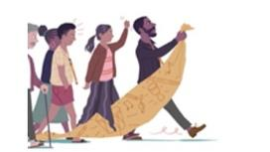 | لیکن سب ٹھیک نہیں تھا. برونے کے والد ڈھول بجانے والوں کے بازار کے اس حصے میں داخل ہونے سے خوفزدہ ہوگئے۔ اس نے اسے پرانے طریقوں کے لئے خطرہ سمجھا اور ایسے لوگوں کو اکٹھا کیا جو اس کی طرح سوچ رہے تھے اور ان اشتہارات کو پھاڑنے اور ڈھول بجانے والوں کو ہراساں کرنے کے درپے ہوگئے۔ اس سے بازار میں کشیدگی بڑھی اور مارکیٹ کونسل کی پریشانی بڑھ گئی۔
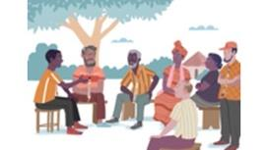 | برونے نے اپنے والد کی اسکیم میں حصہ لینے سے انکار کردیا۔ اس کے بجائے، اس نے اور پرانے مصالحہ فروش نے مارکیٹ کونسل سے بات کی اور انہیں بازار میں ہر ایک کے لئے ایک محفلِ موسیقی کی میزبانی پر آمادہ کیا۔ شاید برونے کے والد اور دوسرے لوگ ڈھول بجانے والوں کو قبول کرنا سیکھ سکتے ہیں اگر وہ ان کی کہانیاں سن سکیں اور ان کے گیت سن سکیں۔
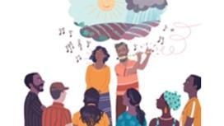 | محفلِ موسیقی کی خبر پھیل گئی اور لوگ دور دور سے اس میں شرکت کرنے آئے۔ اسٹال مالکان نے اس دن معمول سے کہیں زیادہ چیزیں فروخت کیں۔  آخر کار، جب موسیقی کی محفل کا وقت آیا. بوڑھے مصالحہ فروش نے اپنی لکڑی کی بانسری پر خوبصورت دھن بجائی جبکہ اس کی بیٹی نے اچھی فصل کے لئے خدا کی شکر گزاری کا گیت گایا۔ اس شخص نے بتایا کہ جوانی میں برسوں کی مشکلات کے بعد وہ گیت اس کے کے لئے اہم ہوگیا تھا۔  برونے کے والد نے ہجوم میں موجود کچھ ڈھول بجانے والوں کی مسکراہٹوں اور سر ہلانے کا مشاہدہ کرتے ہوئے ناپسندیدگی کا اظہار کیا۔
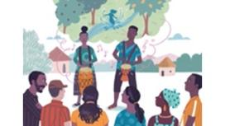 | بوڑھے شخص نے اونو اور آئرس کو اسٹیج پر مدعو کیا۔ انہوں نے اپنے ڈھول کی کہانیاں سنائیں اور جنگل کی آبشار کے رقص کرتے پانی کے اعزاز میں شوخ دھنیں پیش کیں اور اپنے پھلوں کے درختوں کو محفوظ رکھنے پر فطرت کی مہربانیوں کا شکریہ ادا کرنے کے لئے زوردار گانے پیش کیے۔ پہلی بار بانسری کے دیہاتیوں کو یہ سمجھ آنے لگا کہ ڈھول بجانے والوں کے لیے ڈھول کا کیا مطلب ہے۔ برونے کے والد ناراضگی سے گھورتے رہے۔
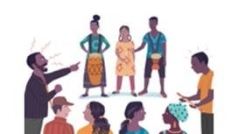 | آخر کار، زیانا اسٹیج پر اونو اور آئرس کے ساتھ آکر شامل ہوگئی۔ اس نے اپنے والد کے بارے میں سوچا، اپنی بانسری اپنے ہونٹوں پر رکھی اور تینوں ایک ساتھ بجانے لگے۔ ایک حیران خاموشی چھا گئی۔ اس سے پہلے کبھی بانسری اور ڈھول ایک ساتھ نہیں سنے گئے تھے یا کسی لڑکی کو بانسری بجاتے ہوئے نہیں دیکھا گیا تھا۔  زیانا کی بانسری سے سورج اور بارش کے لئے شکر گزاری کی دھن وقت پر ہوا میں تیرتی ہوئی اونو کے ڈھول کی تھاپ سے رقص کی تال تک پہنچ گئی۔  گانا ختم ہوا اور ہجوم نے ایک سے دوسرے کی طرف دیکھا۔ کچھ نے ہچکچاتے ہوئے تالیاں بجائیں جبکہ کچھ نے دوسری طرف دیکھا۔ برونے کے والد زیانا پر پھٹ پڑے۔ "غدار!" اس نے چیخ کر دھاوا بول دیا۔  برونے کا چہرہ اپنے والد کی طرف دیکھتے ہوئے غمگین ہوگیا۔ سر ہلاتے ہوئے اس نے گردن سے بانسری اتاری، اسے اپنے والد کے اسٹال پر رکھا اور کسی بہتری کی تلاش میں گاؤں سے ہمیشہ کے لئے نکل گیا۔
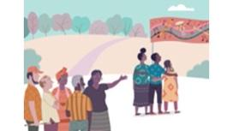 | محفلِ موسیقی کے بعد دونوں گاؤں میں بحث چھڑ گئی۔ کیا ہر ایک کو بازار کے تمام اسٹالز پر آنے کی اجازت ہونی چاہئے؟ کیا لڑکیوں کو بانسری بجانے کی اجازت ہونی چاہئے اور کیا بانسری اور ڈھول کبھی ایک ساتھ بجائے جاسکتے ہیں؟ کئی مہینوں کے بعد بھی دیہاتی متفق نہیں ہو سکے۔  ڈھول بجانے والوں کے تجربات سننے اور تمام لوگوں کے خلوص کو دیکھنے کے بعد مارکیٹ کونسل نے فیصلہ دیا۔  "بازار میں تمام لوگوں کے ساتھ اچھا سلوک کیا جائے گا۔"  ڈھول بجانے پر عائد پابندی ختم کردی گئی اور وہ پوسٹرز اتار لیے گئے جن پر لکھا تھا 'ڈھول والوں کو اجازت نہیں'۔ لیکن جہاں تک آلات موسیقی کے بجانے کا تعلق ہے، کونسل نے فریق بننے سے انکار کر دیا۔ اس کی بجائے یہ کہا گیا کہ ہر شخص کے مخلصانہ عقیدے کا احترام کیا جائے گا اور وہ اس پر عمل کرنے کے لئے آزاد ہوں گے۔
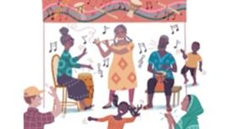 | اس میں کئی سال لگے جب ڈھول بجانے والوں نے بازار کے ہر اسٹال پر خود کو خوش آمدید محسوس کیا۔ ہر ہفتے زیانا، اونو اور آئرس کو ایک ساتھ بانسری اور ڈھول کے گیت بجاتے دیکھا جاسکتا تھا، یہاں تک کہ ان کی انگلیاں سخت ہو گئیں اور ان کے بال سفید ہو گئے۔

